浙江水利水电学院东泽苑二楼改造项目技术指标及报价单
- 报价表
序号 | 内容 | 数量 | 单位 | 单价（元） | 总价（元） | 备注
1 | 就餐厅隔断墙拆除 | 25 | m³
2 | 后厨管道拆除 | 1 | 项
3 | 就餐厅隔断墙拆除后吊顶收口处理 | 30 | m²
4 | 就餐厅隔断墙拆除后装饰柱子木饰面处理 | 20 | m²
5 | 售卖区砖砌隔断墙 | 4.5 | m³ |  |  | 240厚砂加砌轻质砖
6 | 洗碗间砖砌隔断墙（高度2.5米，长度5米） | 3 | m3 |  |  | 240厚砂加砌轻质砖
7 | 钢化玻璃隔断（厚度1.2cm） | 5 | m2
8 | 操作台砖砌筑 | 2.3 | m4 |  |  | 规格按原有操作台
9 | 墙面挂抗裂网胶泥满批及水泥砂浆找平 | 94 | m2
10 | 墙面砖铺贴 | 94 | m2
11 | 清真档口门框拆除及水泥找平修正 | 1 | 项
12 | 不锈钢门洞门套装饰 | 4.5 | m2
13 | 12厚钢化玻璃地弹门安装，带电控及指纹锁 | 1 | 樘 |  |  | 1000*2200
14 | 新增档口上下水管改造 | 1 | 项 |  |  | 一户一表
15 | 新增档口成套电箱安装 | 1 | 套 |  |  | 含独立三相电表
16 | 32电线管铺设 | 80 | m
17 | YJV5×10电缆铺设 | 80 | m
18 | 清真档口水管改造 | 1 | 项
19 | 304不锈钢水沟盖板，加筋，厚度3.0 | 80 | 块 |  |  | 定制规格:450*580*30
20 | 304不锈钢水沟盖板，加筋，厚度3.0 | 20 | 块 |  |  | 定制规格:300*580*30
21 | 原蒸汽热水机组拆装移位 | 1 | 项
22 | 垃圾外运 | 1 | 项
合计（元）

- 技术指标
- 根据要求施工，售卖区隔断采用24轻质砖隔断，洗碗间隔断要求2.5米以下采用24轻质砖隔断，2.5米以上用厚度为1.2cm的钢化玻璃隔断，操作台要求“T”字型24轻质砖砌筑，新砌墙面挂抗裂网胶泥满批及水泥砂浆找平并铺贴瓷砖，操作台具体样式、规格尺寸参照后厨原有样式。
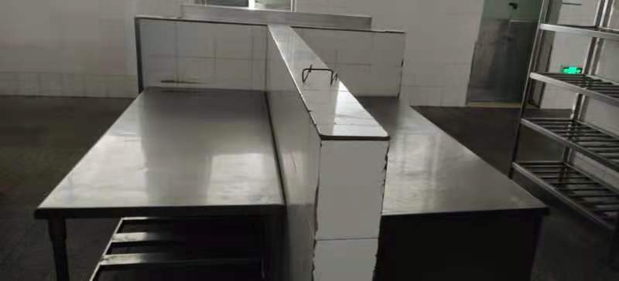

- 就餐厅隔断墙拆除、就餐厅隔断墙拆除后吊顶收口处理，就餐厅隔断墙拆除后装饰柱子木饰面处理，后厨管道拆除，清真档口门框拆
除及水泥找平修正，原蒸汽热水机组拆装移位（不破坏原有设备，若有损坏，原样赔偿），要求拆除后的垃圾外运，卫生清理。
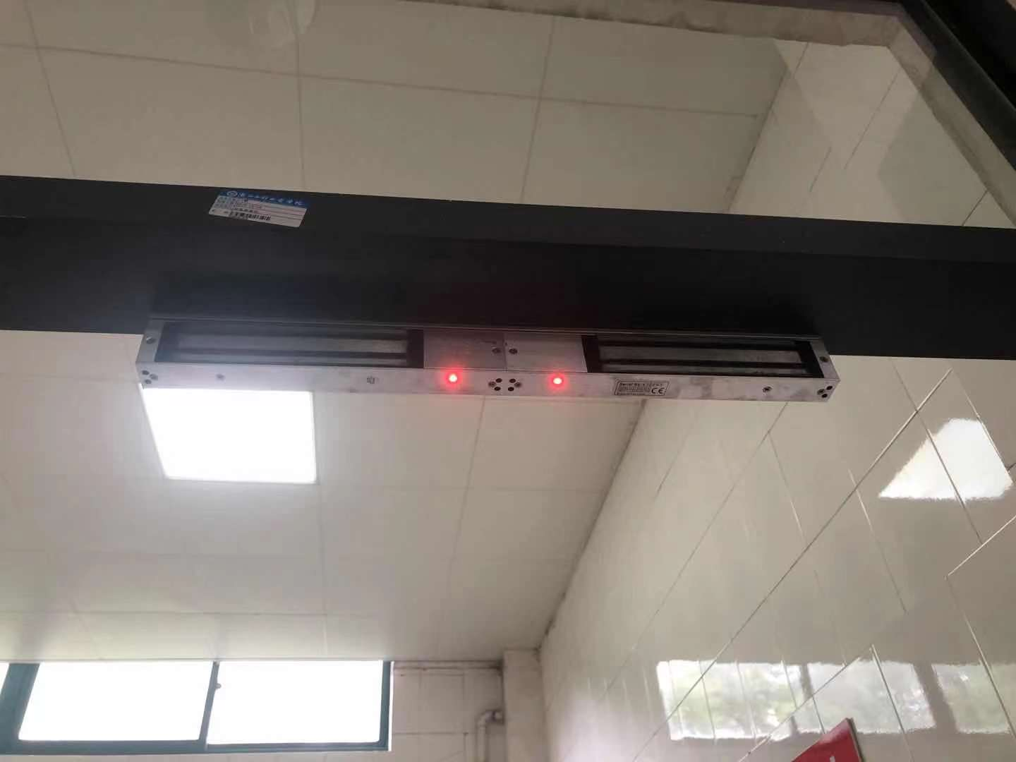
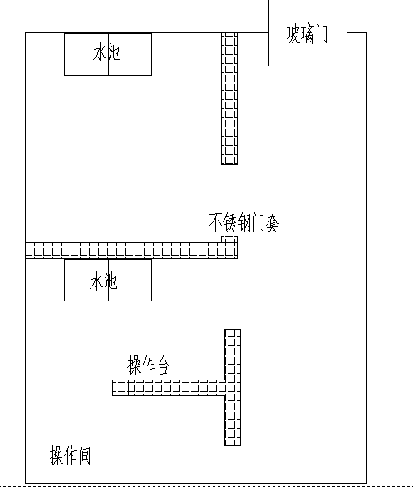
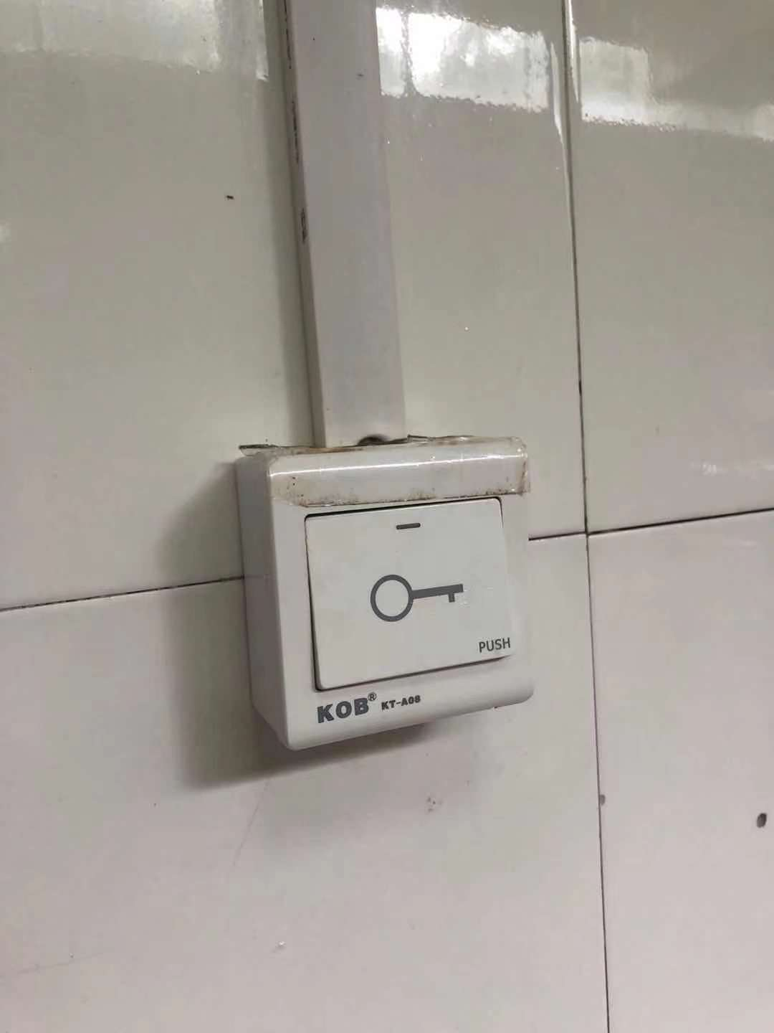
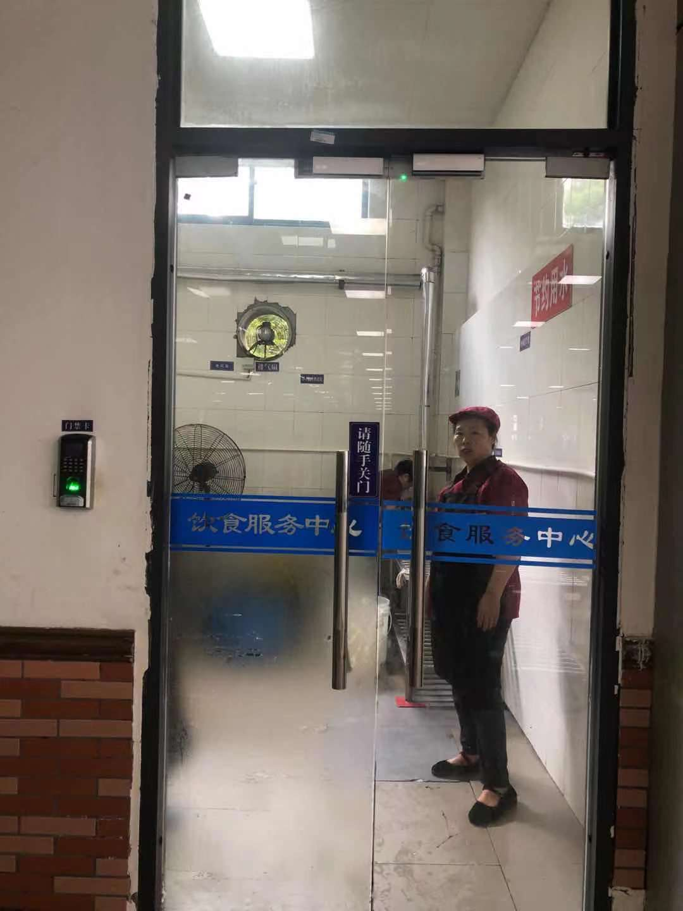
- 洗碗间处不锈钢门洞门套装饰，12厚钢化玻璃地弹门安装，带电控及指纹锁。玻璃门及隔断等要求如下图：

- 新增档口上下水管改造，水表安装、新增档口成套电箱安装含独立三相电表（一表一户），YJV5×10电缆铺设及32电线管铺设。
- 清真档口水管改造，304不锈钢水沟盖板铺设（加筋φ6mm，厚度3.0 定制规格:450*580*30）35米，（加筋φ6mm，厚度3.0 定制规格:300*580*30）6米。
- 上述所有维修，垃圾外运，卫生清理。

